

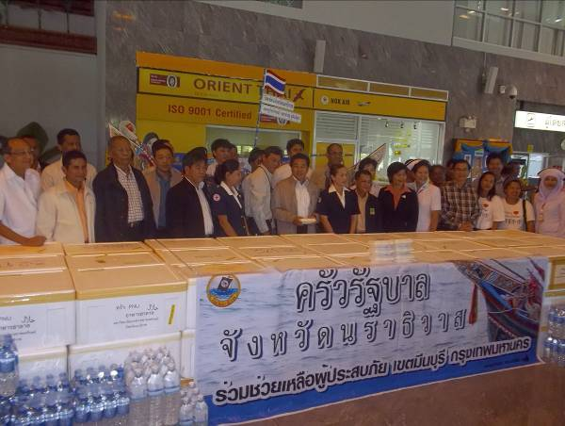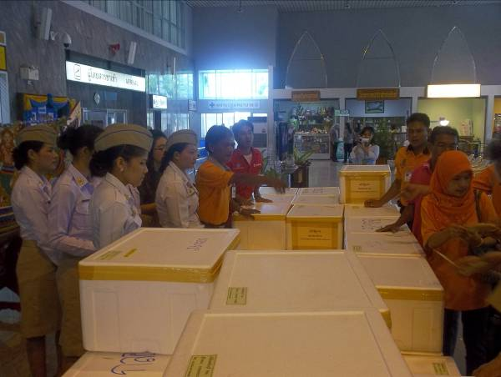

จังหวัดนราธิวาสร่วมซับน้ำตาผู้ประสบอุทกภัยเขตมีนบุรี กรุงเทพมหานคร ทั้งนี้เพื่อช่วยเหลือและบรรเทาความเดือนร้อนของเพื่อนมนุษย์ด้วยกัน
วันนี้ ( ๑๗ พ. ย. ๕๔ ) เวลา ๑๐.๐๐ น. ที่ท่าอากาศยานสนามบินบ้านทอน อ.เมือง จ.นราธิวาส นายธนน เวชากรกานนท์ ผู้ว่าราชการจังหวัดนราธิวาส เดินทางมาเป็นประธานในการส่งมอบอาหารจำนวน ๓,๐๐๐ กล่อง และยังเป็นอาหารฮาลาลที่ชาวมุสลิมสามารถรับประทานได้ โดยมีการผลิตและปรุงอาหารที่โรงครัว ๘ แห่ง ได้แก่ โรงพยาบาลนราธิวาสราชนครินทร์ โรงพยาบาลสุไหงโกลก มหาวิทยาลัยนราธิวาสราชนครินทร์ ศูนย์พัฒนาฝีมือแรงงานจังหวัดนราธิวาส กรม ร.๓ พล นย. (ค่ายจุฬาภรณ์ ) สถานสงเคราะห์เด็กชายจังหวัดนราธิวาส วิทยาลัยสารพัดช่างนราธิวาส สถานพินิจและคุ้มครองเด็กและเยาวชนจังหวัดนราธิวาส รวมถึงเครื่องดื่ม เพื่อลำเลียงส่งไปให้ศูนย์ปฎิบัติการช่วยเหลือผู้ประสบอุทกภัย เขตมีนบุรี กรุงเทพมหานคร ทั้งนี่เพื่อแจกจ่ายให้แก่ผู้ประสบอุทกภัยในพื้นที่ภาคกลาง ที่ได้รับความเดือดร้อนจากเหตุอุทกภัย ส่งผลให้ขาดแคลนทั้งอาหารและเครื่องดื่ม ทั้งนี้เพื่อนำขึ้นไปยังสายการบินแอร์เอเชีย เที่ยวบิน FD ๓๑๕๒ จากท่าอากาศยานนราธิวาสสู่ท่าอากาศยานสุวรรณภูมิ เพื่อนำส่งไปให้ผู้ประสบอุทกภัยเขตมีนบุรี โดยโอกาสนี้มี นายเดชรัฐ สิมศิริ รองผู้ว่าราชการจังหวัดนราธิวาส นายอุทาร พิชญาภรณ์ รองผู้ว่าราชการจังหวัดนราธิวาส นายสามารถ วราดิศัย รองผู้ว่าราชการจังหวัดนราธิวาส นายอมรเศรษฐ สุวรรณมาศ หัวหน้าส่วนราชการ และเจ้าหน้าที่ ที่เข้าร่วมเป็นเกียรติในครั้งนี้
สำหรับอาหารและเครื่องดื่มที่นำส่งไปช่วยเหลือในครั้งนี้ เกิดจากการร่วมแรงร่วมใจของหลายฝ่ายในหน่วยงานทางภาครัฐ และประชาชนที่หลั่งไหลมาร่วมบริจาคเงินเป็นธารน้ำใจเพื่อช่วยเหลือเพื่อนมนุษย์ด้วยกัน โดยวันนี้ถือเป็นวันแรกของการลำเลียงอาหารและเครื่องดื่ม และจะดำเนินการต่อเนื่องเป็นเวลา ๑ สัปดาห์ ตั้งแต่วันที่ ๑๗-๒๓ พฤศจิกายน ๒๕๕๔ นี้
-------------------------------------------------------
ผลดา ชูสิงห์....๑๗ พ ย ๕๔

